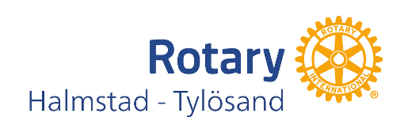

Veckobrev nr. 34 2026-03-16 Årgång 55

Närvarande: Totalt:20 Egna medlemmar: 17 Gästande Rotarianer. 1
Övriga gäster: 2

President: Bosse Vallén

Rotaryärenden: Anders Larsson, som fyllt 75 år, gratulerades på sedvanligt sätt med en flaska Rotari samt sång.
Påmindes om Anders Wattströms begravning den 19/3.
Anders Larsson deltager.
Intresserade medlemmar erbjöds ett gratisex av boken
”Vandring med Afrodite” av Sven Åke Hedström

Dagens program: När arkeologi möter naturvetenskap

Peter M Fischer, senior professor i arkeologi, presenterade sig och sin bakgrund. Är utbildad tandläkare men intresset för arkeologi ledde in honom på annan professionell bana. Han har lett 48 arkeologiska expeditioner i bl.a. Cypern, Grekland och Gaza. En genomgång skedde av både historiska skrifter och arkeologiska fynd som passerat hans bana. Han betonade att arkeologi inte är en vetenskap då den inte kan återskapas. Vi fick oss en hel den vetenskapliga metoder som används för att kartlägga sjukdomar, åldersbestämningar, härkomst mm. Här kan nämnas georadar, magnetometer, 3D printer och synkrotroner. Avslutningsvis kom en konkret fall om det omfattande vulkanutbrottet på Thera upp. Vår president belyste detta som en förklaring till Moses tåg över Röda Havet. Vulkanutbrottet skulle kunna vara skälet till att havet öppnade sig. Här rådde dock delade meningar mellan presidenten och vår föredragshållare.

Presidenten tackade Peter Fischer för ett intressant föredrag.

Nästa veckas program: Sven Gudmundsson, granförsäljare tillika under många år ordförande i SME kommittén i Svenskt Näringsliv

Vid pennan: Olle Hedenström

